LX电动悬挂起重机技术说明
概述
LX型电动悬挂起重机按GB3811-2008《起重机设计规范》和JB/T2603-2008 《电动悬挂起重机》标准设计，是与CD₁、MD₁等型式的电动葫芦配套使用的车间吊运设备，广范应用于机械加工、装配、修理、及仓库等多种工作场合。是现代工业企业中实现生产过程机械化、自动化，减轻繁重体力劳动、提高劳动生产率的重要工具和设备。我公司在电动悬挂起重机设计生产上积累了丰富的经验，可以设计适应各种工况的非标电动悬挂起重机。

LX型电动悬挂起重机适用于在工作级别A3～A4，工作环境温度－25℃～+40℃，相对湿度≤85﹪的无易燃、易爆危险及腐蚀性介质环境条件下工作。起重量0.5～10吨，跨度为3～26米。起重机电源为三相交流，额定频率为50Hz。额定电压为380V； 如电源电压、频率非标，订货时需特殊说明。电动机允许电压波动的上下限为±10%，起重机内部电压损失不大于3%。

起重机运行机构采用分别驱动形式，驱动、制动靠锥形转子电动机来完成，传动采用“一开两闭”式齿轮传动。
起重机操作方式可根据具体情况选择为地面操作和遥控操作。地面操作运行速度一般为20 m/min、30 m/min 。遥控操作时运行速度用户根据实际需要而定，一般不超过45 m/min。起重机运行速度亦可设计成双速及变频调速等型式，用户如需要时，应在订货合同中予以注明。

该产品具有结构紧凑、刚性好、操作简便、噪音低、安全可靠、造型美观等优点。主要组成部分有：桥架、大车运行机构、电动葫芦、电控系统。

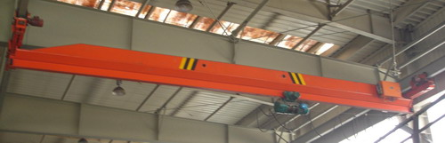

引用标准

GB 700 碳素钢结构

GB 1591 低合金结构钢

GB 3323 钢熔化焊对接接头射线照相和质量分级

GB 3811 起重机设计规范

GB 5905 起重机试验规范和程序

GB 6067 起重机械安全规范

GB 6164 起重机缓冲器

GB 8923 涂装前钢材表面锈蚀等级和除锈等级

GB 9286 色漆和清漆 漆膜的划格试验

GB/T 13306 标牌

GB/T13384 机电产品包装通用技术条件

JB 2299 矿山、工程、起重运输机械产品涂漆颜色和安全标志

JB 4315 起重机电控设备

JB/T 6391.1 起重机滑接输电装置型式和基本参数

JB/ZQ 4000.3 焊接件通用技术条件

ZBJ80013.2 钢丝绳电动葫芦 技术条件

GBJ23 电气装置安装工程施工及验收规
GB50256 起重机电气装置施工及验收规范

ZBJ80013.7 钢丝绳电动葫芦 安全规程
桥架钢结构部分

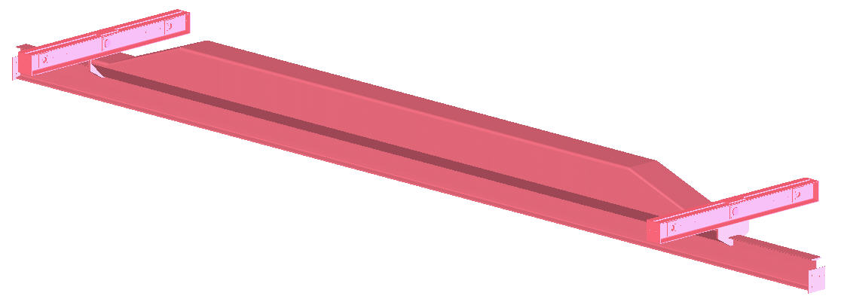

桥架

电动悬挂起重机桥架主要由主梁、横梁装置组成。主梁是葫芦式起重机的主要承载构件，其下翼缘是电动葫芦运行轨道。其结构为由钢板压延成的Ｕ型槽、斜盖板、筋板与工字钢组焊成实腹梁或工字钢、槽钢焊接组合梁。在主梁跨度位置设计有单孔铰接式连接板，采用数控切割机下料，镗孔加工而成，与端梁连接后达到各车轮组受力平衡的作用。电动悬挂起重机根据跨度不同一般设计有500mm、750mm、1000mm悬臂，电动葫芦满载运行至悬臂端时，对侧不允许出现负轮压。起重机主梁两端设计有小车运行车挡及缓冲器。主梁按要求制做成上拱形，上拱度F应为（1/1000～1.4/1000）S，最大上拱度应位于跨度中部S/10范围内。当额定起重量和葫芦自重位于跨中时引起的下拱度不低于水平线，正常工作时无永久变形。主梁制造过程应用我公司的两项专利技术：一种起重机主梁复形组对机，专利号ZL200720090802.1，一种起重机主梁翻转机，专利号ZL200720090804.0，提高了Ｕ型槽之间焊缝的对接质量和工作效率。
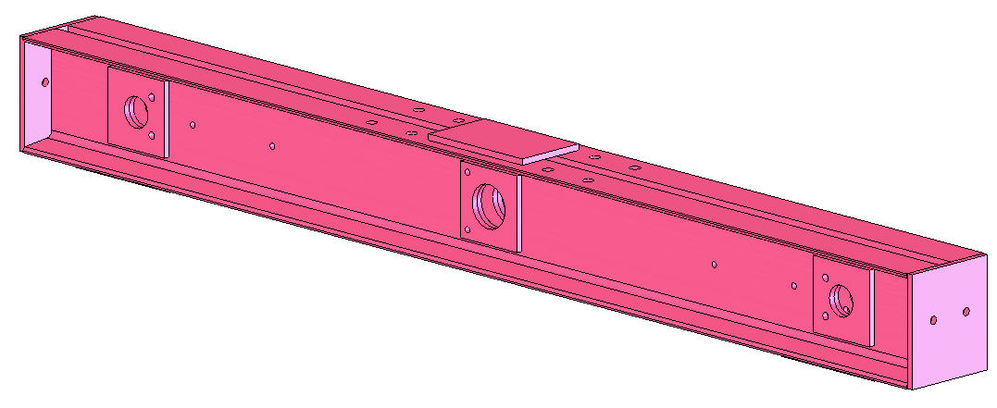

横梁
横梁装置位于主梁两端跨度位置正上方，通过单孔铰接式连接板与主梁连接，其结构主要由槽钢、加强板、连接板组焊成型。通过镗铣机床一次性加工两端连接运行小车的销轴孔，充分保证了加工精度。两销轴孔各安装一个三角形平衡梁连接板，与电动小车连接。三根销轴与端梁采用卡板固定，简易便捷。横梁两端安装有橡胶缓冲器，可避免结构件因碰撞而损坏。主、端梁之间采用平衡轴连接结构，结构简单，安装方便，便于运输储存。该横梁具有结构轻巧、刚性好，外形美观和焊接工艺性能好等特点。

电动小车、从动小车
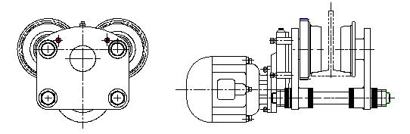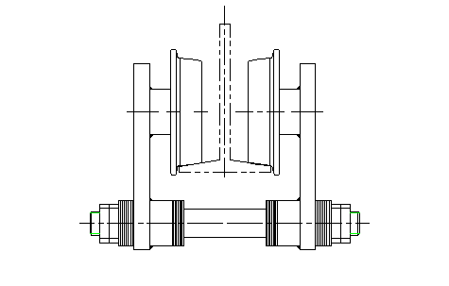
主视图 主动车轮左视图 从动车轮左视图
电动悬挂起重机小车运行机构的配置形式为二套主动运行小车，二套从动运行小车，通过墙板下面的两根螺栓与端梁连接板相连。主动小车由运行电机、减速机、墙板，主、被动车轮组、扁螺母、螺栓、调整垫组成。

电机
电机采用ZDY系列锥形转子制动电机，标准电机绝缘等级为B级绝缘，防护等级为IP44，亦可根据工况需要制做成F、H级绝缘，IP54、IP55防护等级。电机具有散热好，使用寿命长，安全可靠的特点。
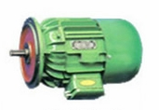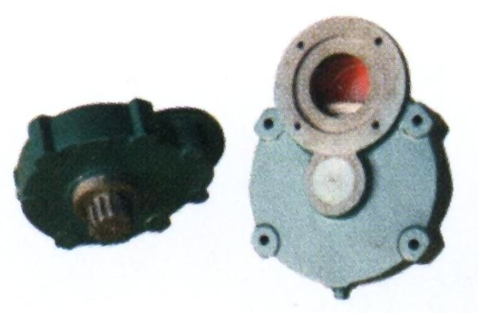
运行电机 驱动装置减速器
驱动装置
驱动装置箱体、箱盖为抗振性能好的灰铁HT200浇铸而成；经过时效处理通过专用夹具车削加工而成。齿轮及齿轮轴为40Cr模锻成型，经粗车、调质处理、精车、滚齿加工而成，硬度可达235～269HB。

车轮组
车轮组为45#钢模锻成型，经过粗车、淬火、回火、精车加工而成,热处理硬度为300～380HB，淬硬层深度15mm处不低于260HB。
车轮轴材质为45#钢，经过粗车、调质处理、精车加工而成,热处理硬度为235～269HB。

电气系统

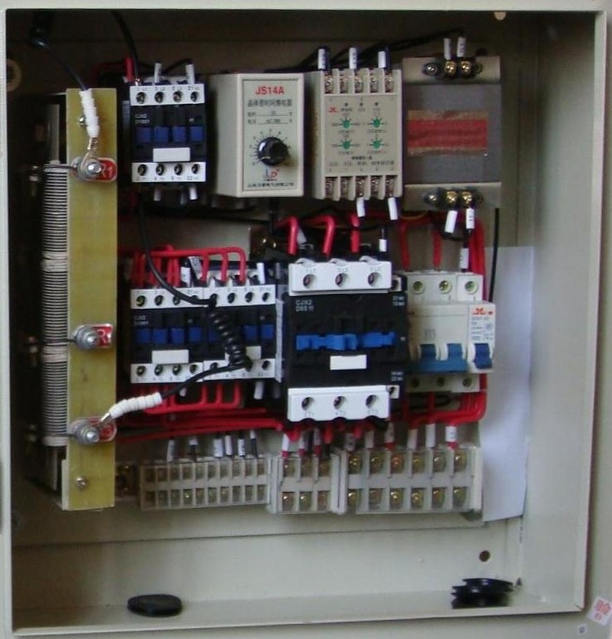

我公司起重机所选电气设备完全适应本项目起重机的技术条件、传动机械特性、工况条件、环境条件和使用条件的全部要求。在额定工作条件下，其温升及其它技术指标完全符合有关标准的规定。起重机电气设备能够保证起重机拥有安全、准确和可靠的传动性能、监控性能及保护性能。
供电电源
我公司起重机标准电源为三相380V(±10%，尖峰电流时下限为-15%)，50Hz，还可根据客户要求设计供电电源为三相690V以下，频率50～60HZ的电气控制系统。
供电方式
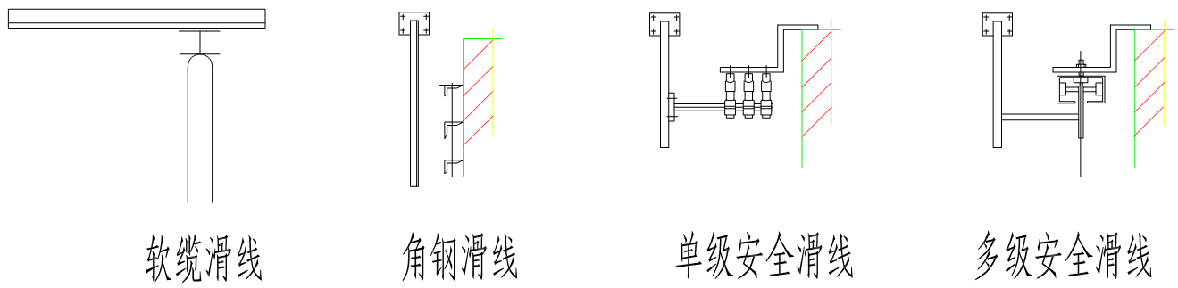
起重机馈电：
- 安全滑触线
- 软缆
小车馈电：
- 电缆滑车
其中软缆和电缆滑车馈电所用滑道可以是钢丝绳滑道、工字钢滑道、异型钢滑道。
电线及电缆
(1)起重机上全部采用铜芯、多股、有护套的绝缘电线及电缆。控制线截面积不小于1.5mm²多股单芯导线及1.0mm²的多股多芯导线，动力线截面积≥2.5mm²。
(2)起重机上的电缆敷设于壁厚为1.5mm～2.5mm的线槽或钢管中。在有机械损伤、化学腐蚀或油污侵蚀的部位均设有防护装置。
电气控制方式：
直接控制方式：直接控制方式即电动机由接触器直接控制，可实现电机单双速、正反转控制。
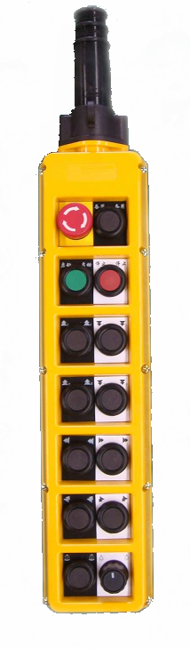
操纵方式：
手柄
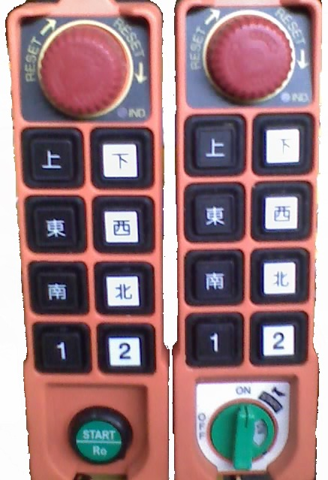
遥控器
地面操作：按动手柄上的按钮控制起重机各机构动作。
遥控操作：由工业遥控器控制起重机相应机构动作。
另外起重机也可以安装两套操作装置，即：地面+遥控操作，但因安全问题两种操作方式只可切换使用，不可同时使用。控制回路电压一般为交流36V安全电压。

电气保护系统
短路保护
总电源回路设置自动空气开关，作为起重机的短路保护；控制回路设置小容量自动空气开关作为短路保护。
失压保护
电路结构具有失压保护功能，在断电后恢复供电时必须再按启动按钮起重机才能重新运行，消除了起重机上电自运行的可能。
紧急断电开关
起重机设置有红色蘑菇头型旋转复位式紧急断电开关，用于紧急情况下快速切断起重机总电源和控制回路。紧急断电开关安装在方便人员操作的地方。
超载限制器
超载限制器在载荷达到额定起重量的90%的时候，发出提示性报警信号，当载荷达到额定起重量的110%时，立即切断起升动力电源并发出禁止性报警信号。超载限制器的传感器具有防潮抗震等特点，传感器与控制盒连为一体，减少了传感器信号受干扰的情况。
行程限位
起升机构设置有上升、下降断火限位器，作为起升机构升降范围的限制开关，也具有针对控制器粘连的保护作用。
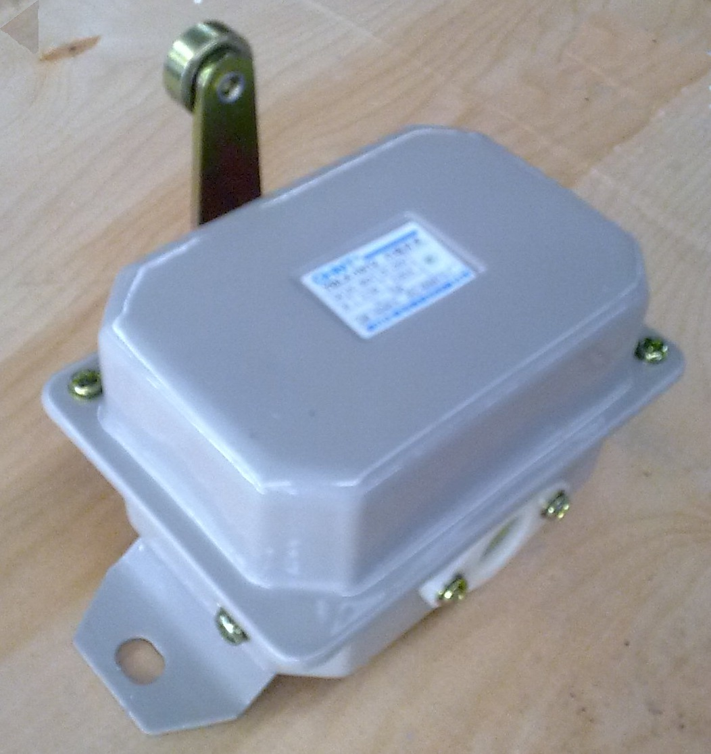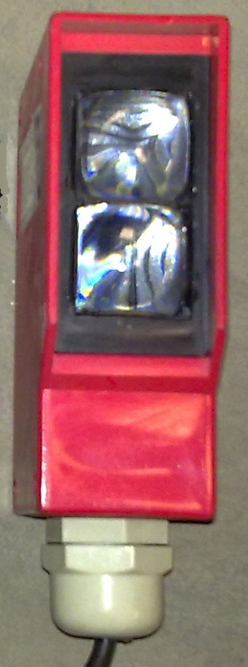
大车机构设置有运行极限限制器。它由行程限位开关和安全尺组成，行程限位开关安装在起重机上，安全尺安装在承轨梁或墙壁上且不妨碍起重机运行的地方，保证起重机运行于安全范围之内。
大车极限限制器既可以是普通的限位开关也可以是具有更高性能、体积更小限位距离更精确的光电开关或激光防撞装置。
限位开关 激光防撞
大车机构设置有运行极限限制器。它由行程限位开关和安全尺组成，行程限位开关安装在起重机上，安全尺安装在承轨梁或墙壁上且不妨碍起重机运行的地方，保证起重机运行于安全范围之内。
大车极限限制器既可以是普通的限位开关也可以是具有更高性能、体积更小限位距离更精确的光电开关或激光防撞装置。

断相、错相、过压、欠压保护
起重机电路系统中的综合保护器具有断相、错相、过压、欠压的保护功能，以上四种情况发生时会自动切断起重机总电源，防止造成人员伤害和设备损毁。
接地
起重机上金属机构及所有电气设备金属外壳、管槽，变压器低压侧均设有可靠接地，总接地电阻≤4Ω，允许利用起重机的轨道作为接地线。起重机常温对地绝缘电阻不小于1MΩ(此值为500V兆欧表在常温下的测量值)。

